GITT拟合程序使用教程

2024.04.18

一、数据准备

数据导出文件为Neware v8.0，为保证完整体验，请设置导出单位及格式与下方案例一致。注意，时间一定要设置为h为单位，否则有截断误差。

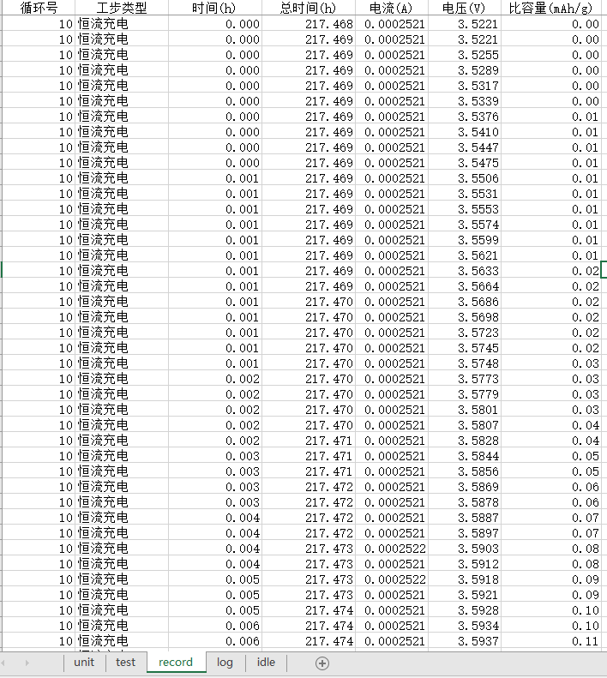

二、程序使用说明

**1. 运行程序**

在anaconda环境中运行gitt_gui.py文件，也可使用普通python环境（至少python3.8以上版本），再安装所需要的包即可。运行问题可参考[python：Anaconda Prompt命令行运行python文件_anaconda prompt运行python-CSDN博客](https://blog.csdn.net/qq_43797817/article/details/105846018)

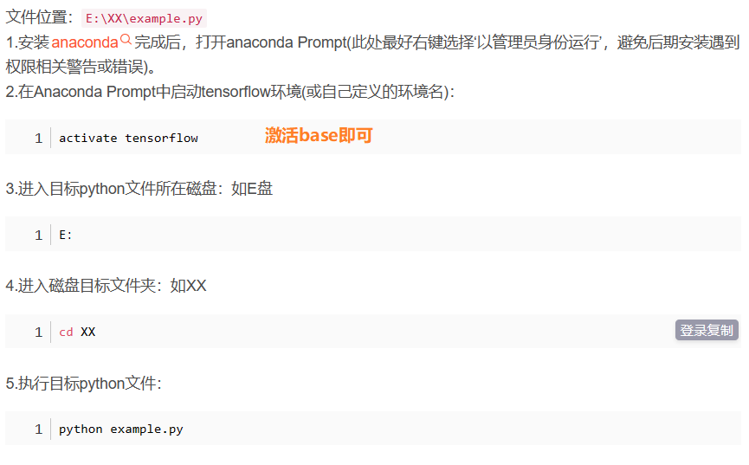

**2. 程序界面**

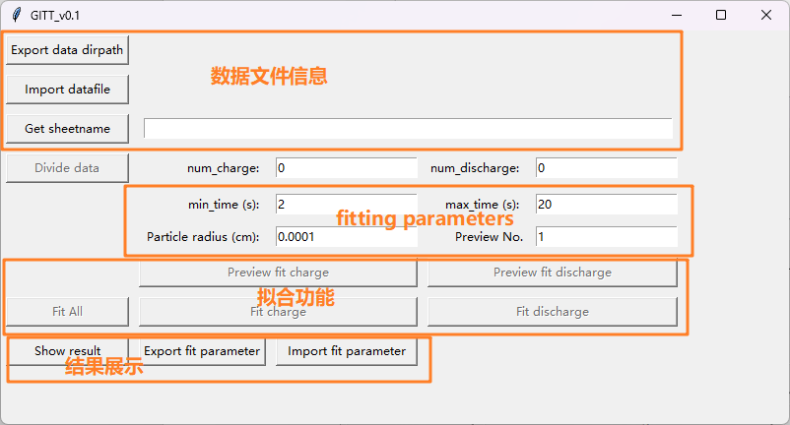

**3. 操作流程**

①选择“导出数据文件夹”，这个文件夹用于过程和结果的保存，如果以进行“divide data”，此处只需设置文件夹。

②选择“导入数据文件”，这个文件即前文所述的从Neware导出的数据文件，需要按格式整理。

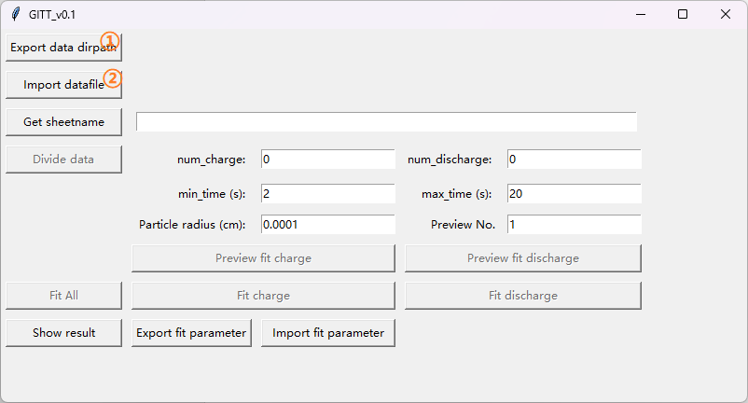

③ 在输入框中输入记录表的名称，例如“record”，可导入多个表，表名用英文逗号隔开，例如“record,record1”，逗号后无空格。

④ 输入表名后，点击“Get sheetname”，此时“Divide data”按钮变亮。

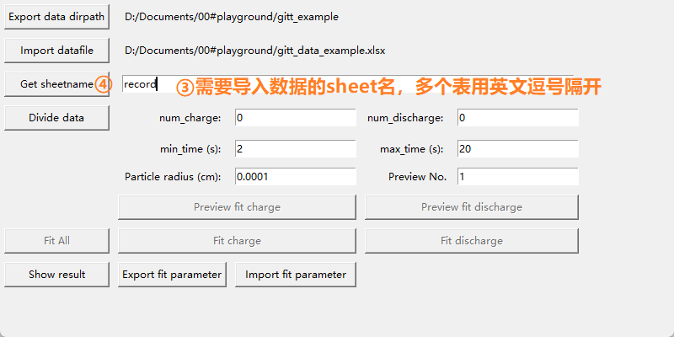

⑤ 点击“Divide data”，程序将测试数据大文件拆分为以每次“脉冲+弛豫”周期的若干小文件。这些小文件保存在①选取的文件夹中，这些小文件处理速度更快。若原先以完成拆分，则无需运行②~⑤。

此步运行结束时，num_charge表示充电过程的脉冲周期数量，num_discharge表示放电过程的脉冲周期数量，及对应文件夹下的拆分后的小文件数量。

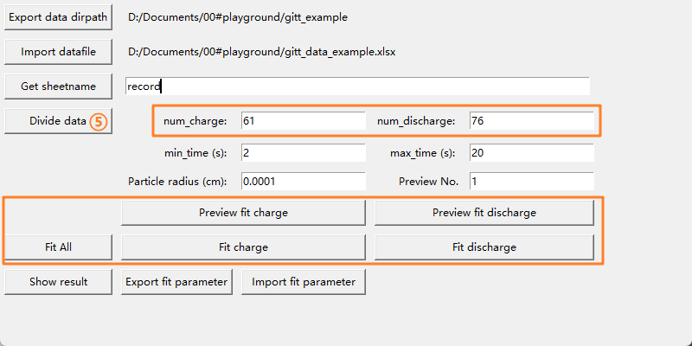

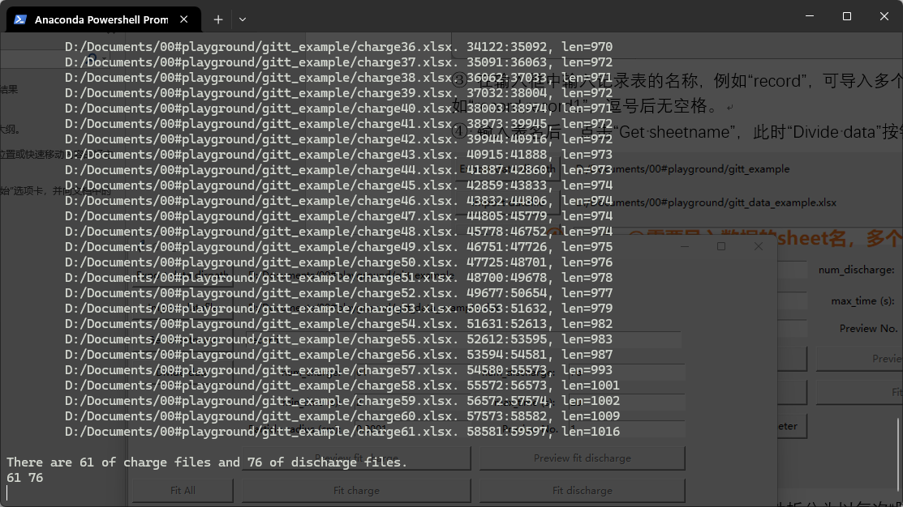

⑥-⑧ 拟合参数设置。在框内输入参数，并通过preview查看拟合效果，若参数合适，则可进行拟合

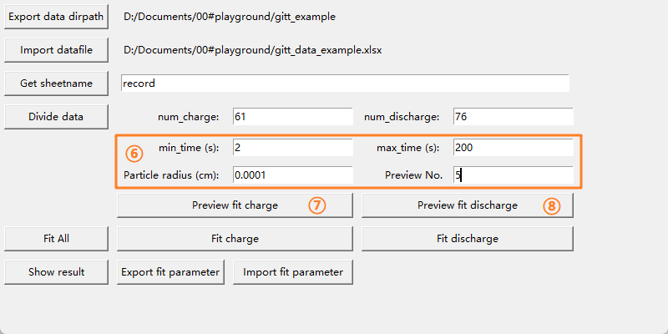

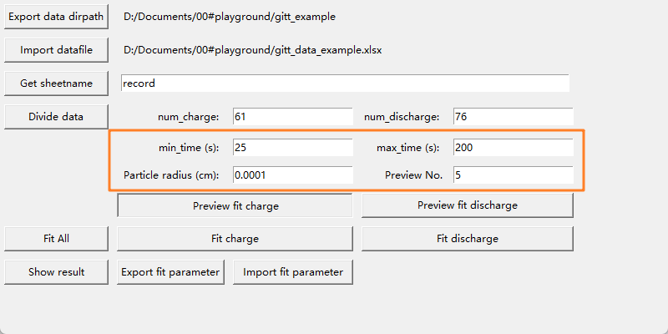

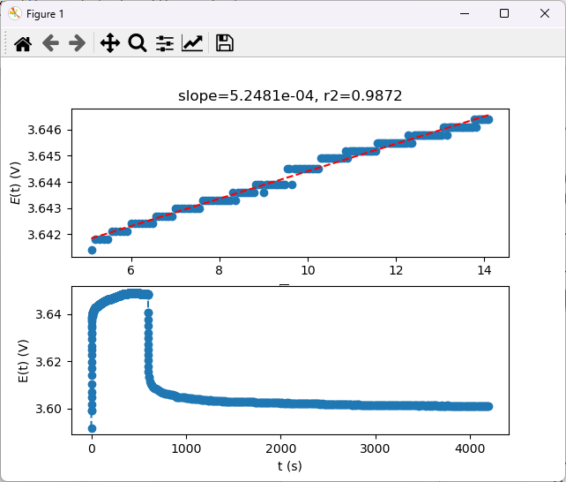

⑨-11 可以单独运行Fit charge，只拟合充电过程，或单独运行Fit discharge只拟合放电过程，或懒人点击“Fit all”全部拟合。最后一列为拟合的R2，若数值低则线性度差，宜检查参数是否合适。

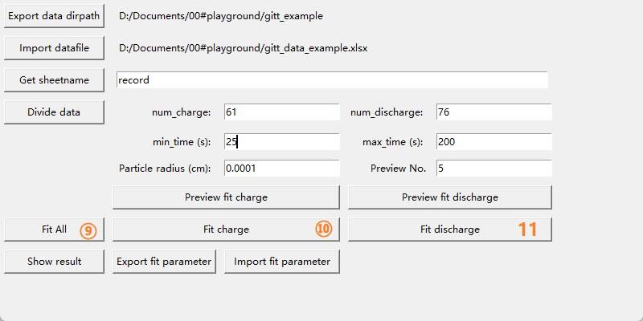

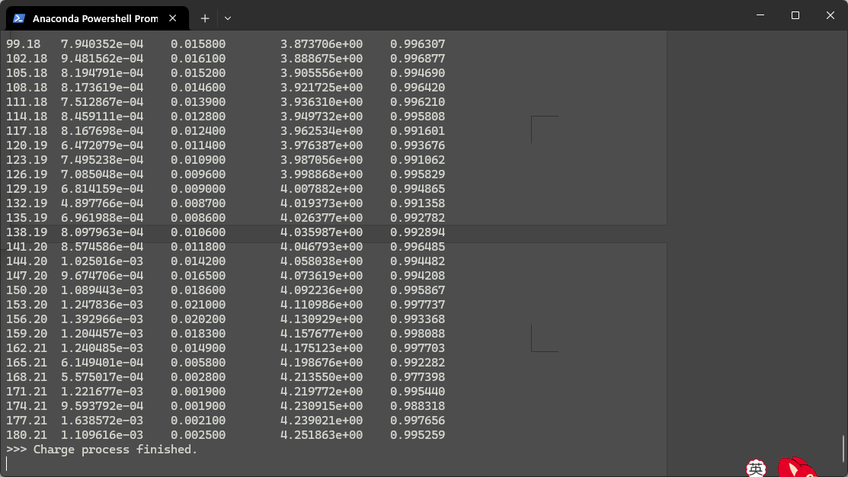

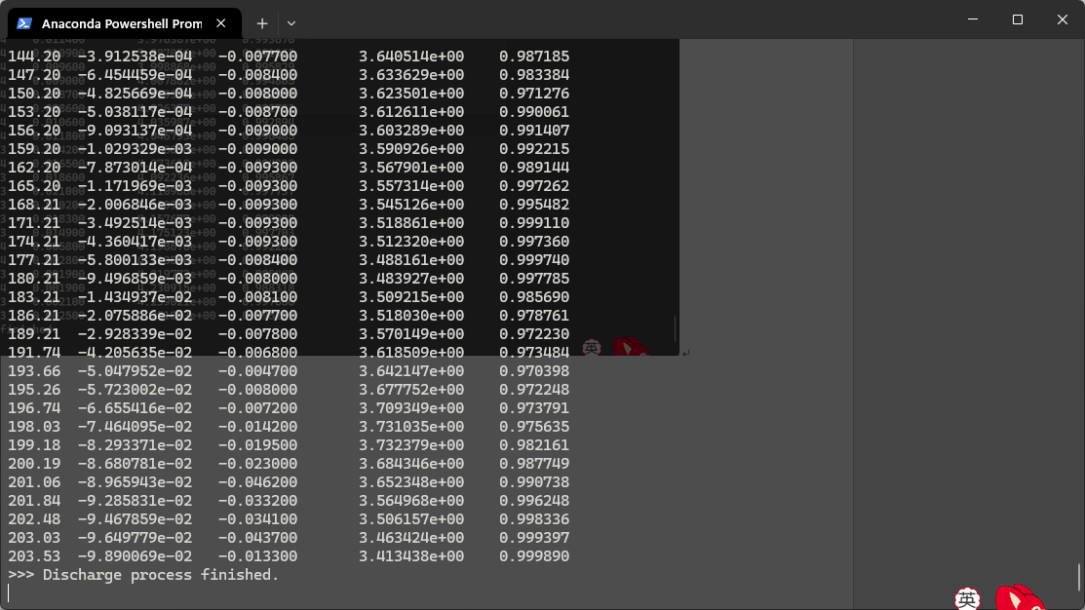

12 结果分析。点击“Show result”，可快速查看结果，并可用交互工具查看细节。

“Export fit parameter”将拟合参数导出为.fit文件，“Import fit parameter”导入拟合参数.fit文件

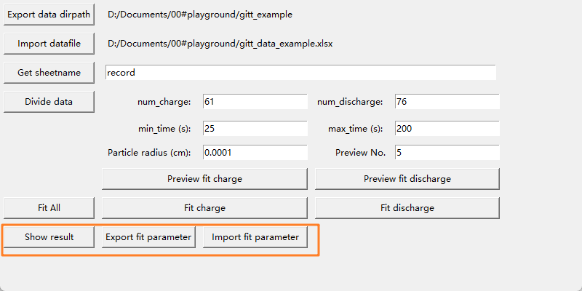

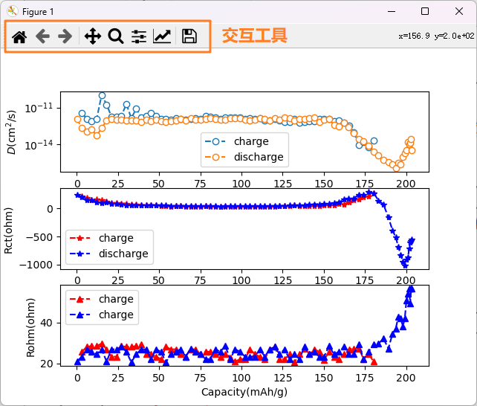

**4. 运行结果**

运行后得到以下文件，txt文件为拟合结果，png文件为拟合图像，fit文件为拟合参数（需要点击“Export fit parameter”按钮）

